6 урок
Построение и форматирование диаграмм
Цель урока: изучение изучения технологии представления данных в виде диаграмм.

Ход урока
    - ПОВТОРЕНИЕ:
- Проверка домашнего задания.
Проверить домашнее задание. Результаты дом. Задания будут использованы при изучении нового материала.
- Самостоятельная работа
Открыть чистую книгу Excel. Сохранить под именем Урок №6.
Первое задание выполнить на листе 1 (табуляция), второе на листе 2 (территория и население).

    - ИЗУЧЕНИЕ НОВОГО МАТЕРИАЛА:
Excel представляет возможность представить информацию не только в виде рабочего листа, но и виде диаграммы, которая отображает данные нагляднее, облегчает восприятие и помогает при анализе и сравнении данных.
Диаграмма - это графическое представление данных рабочего листа.
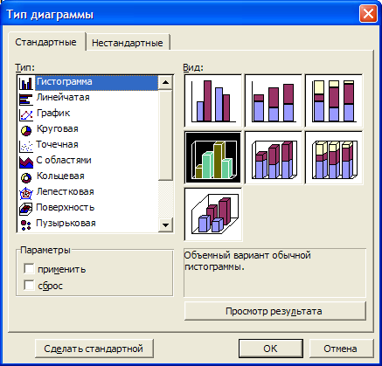
Диаграмма - это средство наглядного графического изображения информации, предназначенное для сравнения нескольких величин или нескольких значений одной величины, слежения за изменением их значений и т.п.
Большинство диаграмм строятся в прямоугольной системе координат. По горизонтальной оси Х откладываются значения независимой переменной (аргумента), а по вертикальной оси - значения зависимой переменной (функции).
При графической обработке числовой информации с помощью табличного процессора следует:
- указать область данных, по которым будет строиться диаграмма;
- определить последовательность выбора данных (по строкам или столбцам) из выбранного блока.

- Закрепление:
Используя данные домашней работы построить разные типы диаграмм, обратить внимание на подписи данных и расположение диаграммы (на имеющихся листах или на отдельном листе).
Используя формат полотка, осей - изменить оформление диаграммы (цветовую гамму, шрифт и размер надписей)

- Самостоятельная работа:
см. приложение.
- Домашняя работа:
§ 31-33

На складе компьютерной техники хранятся компьютеры по цене 100 монет, принтеры по цене 55 монет, сканеры по цене 78 монет. Мальвина, Буратино, Пьеро и лиса Алиса имеют магазины по продаже компьютерной техники. Мальвина продала 10 сканеров и 5 компьютеров. Буратино - 11 принтеров, 3 компьютера и 2 сканера, Пьеро - 7 компьютеров и 4 принтера. Лиса Алиса - 8 компьютеров, 1 сканер и 6 принтеров.
Построить ЭТ в которой будет видно: сколько всего было продано каждого вида техники и на какую сумму, на какую сумму продано техники каждым владельцем магазина; сколько единиц техники было продано каждым владельцем магазина.
По данным таблицы построить несколько диаграмм разного типа.

